布ナプキンの作り方
女性にとって生理用品は必需品です。物資が十分に行き届くまでの間、タオルハンカチや綿の下着、古着など吸水性のある布を使って、ナプキンを簡単に作ることができます。
①ハンカチぐらいの大きさの布を使ってください。たて・よこが20～25cm(センチメートル)ぐらいの布がいいです。
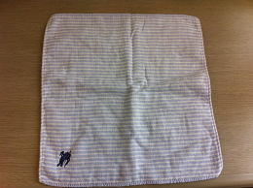

②左からも右からも折って細くて長い形をつくってください。
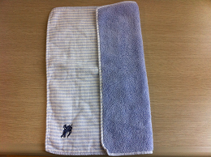

③下着の上に置きます。
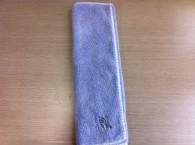

④水で洗うことができないときでも、もう一回使うことができます。折るときに右と左を反対(はんたい)にして、また作ります。
